

東京・千葉エリアで展開する 「トミーバイクパーキング 」が
駐車代金がお得になる“オータムキャンペーン”を開催

オフィス家具や家電などのリサイクル事業を中心に、トランクルーム事業やバイク駐車場事業まで幅広く展開する株式会社トミザワ（本社：東京都江戸川区、代表取締役：富沢博）が運営する、月極バイク駐車場 「トミーバイクパーキング（tomybikepark.com）」 では、バイクの月額駐車代がお得になるキャンペーンを、9月21日（火）より開催いたします。

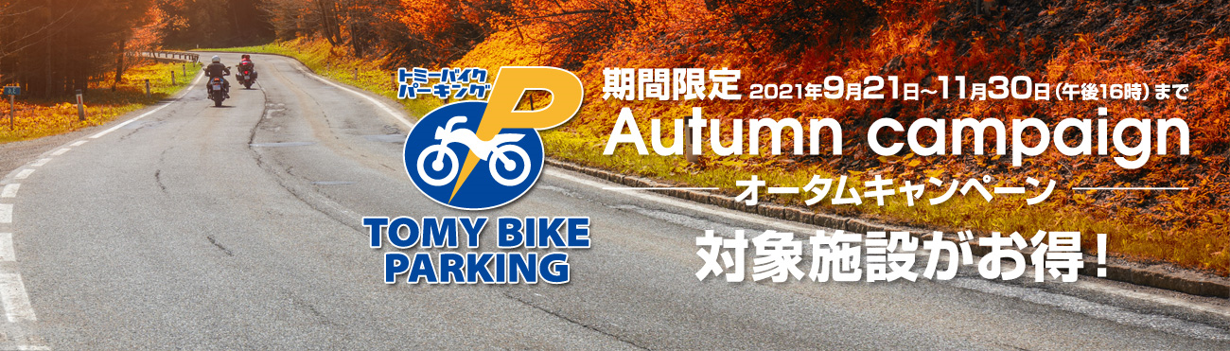

今回のトミーバイクパーキング “オータムキャンペーン”は、11月30日（火）までの期間中、当社指定のバイクパーキングを60日以上、新規でご契約される方を対象に、契約当月分の駐車代（日割り）を50％OFFとし、さらに翌2か月分の駐車代も50％OFFとする、月額駐車代が大変お安くなる、お得なキャンペーンです。

長引くコロナ禍において、3密を避ける交通手段として見直され、需要が伸びている2輪バイク。新しくバイクを購入された方はもちろん、バイクパーキングをお探しの方は、この機会にぜひ「トミーバイクパーキング」をご利用ください。

【 キャンペーン概要 】
- 名称： トミーバイクパーキング “オータムキャンペーン”
- 期間： 9月21日（火）～ 11月30日（火）16時まで
- 内容： 契約当月分の駐車代が50％OFF、さらに翌2か月分の駐車代も50％OFF
- 条件： 期間中、当社指定のバイクパーキングを60日以上、新規でご契約される方
- 指定施設： 当社指定の26施設（別表）

※ご契約から60日以内に解約された場合、違約金として割引した料金全額をご請求させて頂きます
※その他、詳細については、株式会社トミザワ（0120-86-8585／9:00-17:00 日祝除く）にお問合せください。

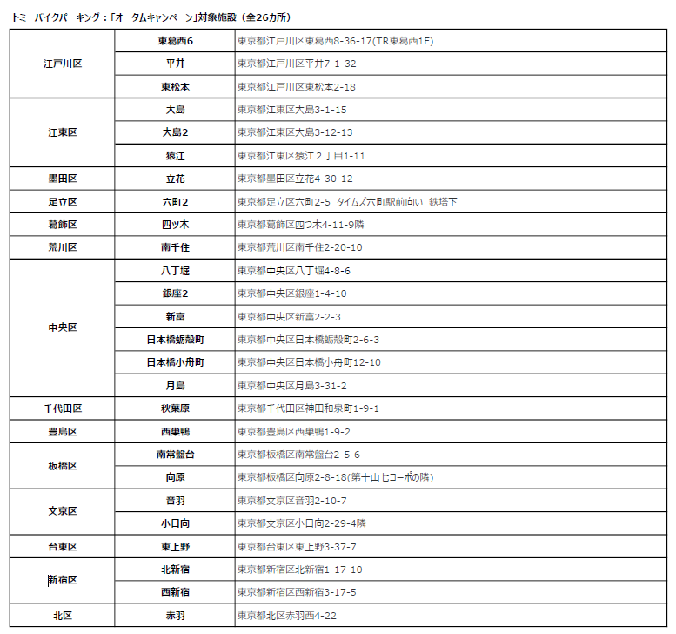

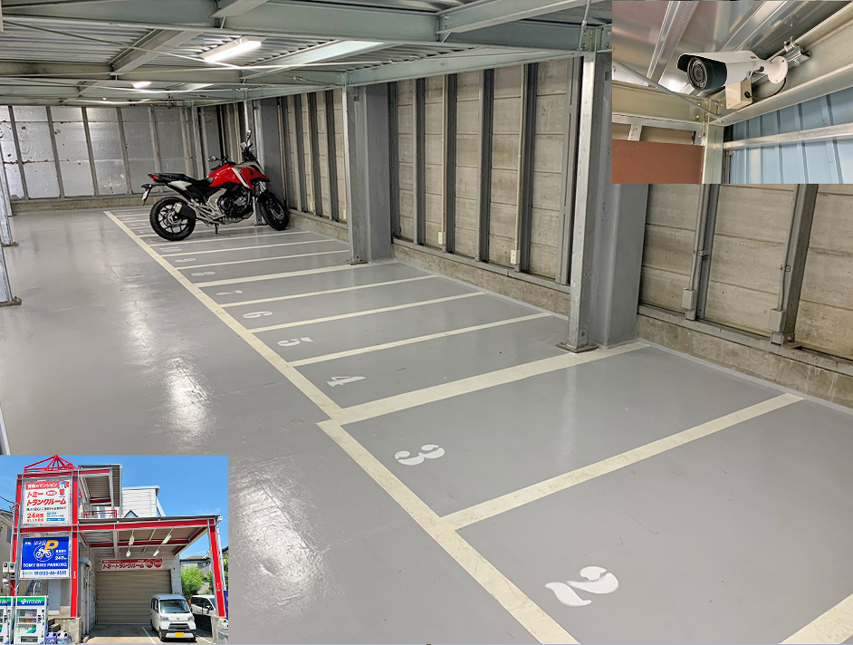
＜トミーバイクパーキング 東葛西 6＞

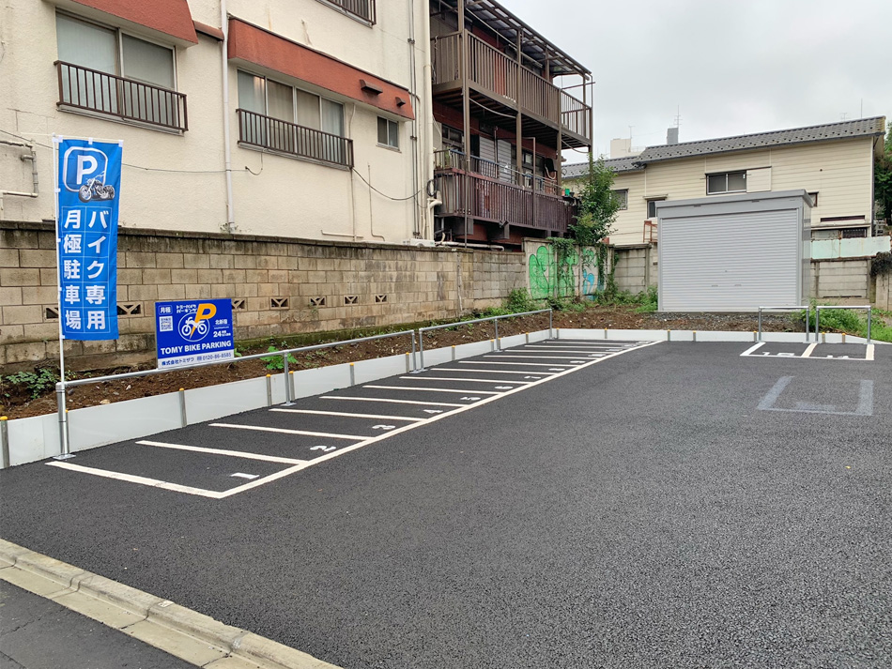
＜トミーバイクパーキング 北新宿＞

■ トミーバイクパーキングについて
株式会社トミザワが、東京・千葉エリアに78か所、1,000台以上の駐車スペースで展開する、“敷金・礼金・更新料0円” の月極バイクパーキング。原付から大型バイクまでサイズに合わせたパーキングに、屋内、屋外、ガレージ、コンテナなど様々なタイプをご用意。さらに、SECOMの導入やロッカー、洗車スペース、電源コンセントなどを設置したタイプもラインナップするなど、時代に合ったバイクパーキングのあり方を日々追求しています。

展開エリア： 全78か所（東京：61カ所、千葉：17カ所）
公式ホームページ： https://tomybikepark.com/

■ 株式会社トミザワについて
株式会社トミザワは、関東エリアを中心にオフィス家具や家電、ビジネスフォンなどのリサイクル事業、オフィス移転、通信回線販売事業などを展開する企業です。また、トランクルーム事業、バイク駐車場事業なども行っており、お客様の快適な生活や職場環境を実現するために、様々なサービスを提供しています。

社 名： 株式会社トミザワ（Tomizawa Co.Ltd.）
所在地： 〒134-0084 東京都江戸川区東葛西6-47-16
設 立： 1981年4月9日
資本金： 1,000万円
代表者： 代表取締役 富沢博
URL： www.tomizawa.net

---------------------

【本件に関する問い合わせ先】
株式会社トミザワ 総務部 加藤（広報）
T： 03-3688-7511 M： s.kato@tomizawa.net

